ΤΑΞΗ Α΄- Β΄

ΓΝΩΡΙΖΩ ΤΟΝ ΥΠΟΛΟΓΙΣΤΗ
Συμπληρώνω το όνομα δίπλα στην εικόνα:



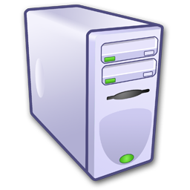



Ονοματεπώνυμο:

Τμήμα:

